**Defibrilasyon Uygulama Becerisi**

**Kullanılacak Araç-Gereçler:** Defibrilatör

**Anahtar Kelimeler:** kardiyak arest (*cardiac arrest*), kardiyopulmoner resüsitasyon (*cardiopulmonary resuscitation*, *CPR*), defibrilatör (*defibrillator*), defibrilatör kaşığı/küreği (*defibrillator paddle*), şoklanabilir ritimler (*shockable rhythms*), ventriküler fibrilasyon (*ventricular fibrillation*), nabızsız ventriküler taşikardi (*pulseless ventricular tachycardia*)

**Öğrenim Hedefleri:**

* **Bilgi Hedefleri:**

– Defibrilatörün kullanım amacını söyleyebilme

– Şoklanabilir ritimleri sayabilme

– Defibrilatör çeşitlerini söyleyebilme

– Defibrilatör kaşıklarının yerleştirildiği anatomik bölgeleri tanımlayabilme

– Defibrilasyonun aşamalarını sayabilme

* **Beceri Hedefleri:**

– Şoklanabilir ritimleri tanıyabilme

– Defibrilasyon uygulayabilme

**Ölçme-Değerlendirme:**

Bilgi hedeflerine ulaşılıp ulaşılamadığı çoktan seçmeli teorik sınav ile, beceri hedeflerine ulaşılıp ulaşılamadığı ise uygulama yaptırılarak değerlendirilecektir.

**Teorik Bilgi:**

Normal bir kalp uyarısı ventriküllerin tamamına yayıldıktan sonra gidecek bir yeri kalmaz, çünkü bu anda bütün ventrikül kası cevapsız dönemdedir ve uyarıyı artık iletemez. Dolayısıyla bu uyarı söner ve kalp sinüs düğümünden doğacak yeni bir aksiyon potansiyelini beklemeye başlar. Ventrikül fibrilasyonunda, kalp kasında aynı anda farklı yönlere doğru yayılan pek çok ayrı ve küçük depolarizasyon dalgası olur. Ventrikül fibrilasyonunun erken evrelerinde nispeten daha büyük kalp kası kitleleri aynı anda depolarize olur ve EKG’de kaba, düzensiz dalgalar görülür. Kısa bir süre sonra daha düşük voltajlı düzensiz dalgalar ortaya çıkar. Zamanla voltajlar azalır ve bir süre sonra asistoli görülür. Ventriküllerden kısa bir süre için geçirilen kuvvetli bir elektrik akımı ventrikül kasının tamamını aynı anda cevapsız döneme sokarak fibrilasyonu durdurabilir. Buna defibrilasyon adı verilir. Defibrilasyon için kalbin iki yanına yerleştirilen elektrotlardan yoğun bir akım geçirilir. Akım, ventrikül liflerine ulaşarak ventriküllerin bütün bölümlerini aynı anda uyarır ve cevapsız hale getirir. Böylece bütün uyarılar durur ve kalp bir süre sessiz kalır. Bundan sonra genellikle sinüs düğümünden gelen uyarılarla yeniden atmaya başlar. Kalp, fibrilasyon başladıktan sonra bir dakika içerisinde defibrile edilmediği takdirde, sadece defibrilasyon ile yeniden canlanamayacak kadar zayıf düşebilir, çünkü bu süreçte koroner kan akımı ile beslenememiştir. Bu durumda, kalp önce el ile beslenip (kalp masajı) daha sonra defibrile edildiğinde, yani aortaya pompalanan kan ile koroner akım başlatıldıktan sonra defibrile edildiğinde yeniden canlanma gerçekleşme ihtimali artar.

Şoklanabilir ritimler iki tanedir: ventriküler fibrilasyon (VF) ve nabızsız ventriküler taşikardi (nabızsız VT). Bu ritimlerde mümkün olan en kısa sürede defibrilasyon yapılmalıdır.

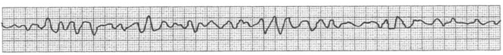

Ventriküler fibrilasyon

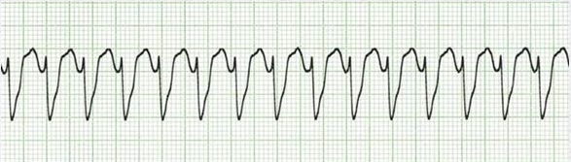

Ventriküler taşikardi (nabız yoksa defibrilasyon uygulanmalı)

Defibrilasyonun amacı, kalp durmasına (kardiyak arest) yol açan VF ve nabızsız VT durumlarını normal sinüs ritmine çevirerek kalbin tekrar çalışmasını (resüsitasyon) sağlamaktır. Defibrilasyon amacıyla kullanılan cihazlara “defibrilatör” ya da “elektroşok cihazı” denir. Defibrilatörler manuel veya otomatik olabilir. Manuel defibrilatörler monofazik ya da bifazik olabilir[1]. Otomatik defibrilatörler yarı veya tam otomatik olabilir. Defibrilatörlerin göğüs duvarına konulan elektrotları paddle (kaşık, kürek) veya pad (ped) tipinde olabilir.

Manuel defibrilatörlerde bulunan başlıca düğmeler şunlardır:

* On/Off: Aç/Kapat düğmesi
* Energy Select: Joule (J) cinsinden enerji düzeyini seçme düğmesi
* Charge: Enerji yükle (şarj et) düğmesi (2–5 saniyede şarj eder.) Bu düğme apeks kaşığı üzerinde de bulunur.
* Synchronization(Sync): Kardiyoversiyon işlemlerinde kullanılan bir düğmedir.
* Lead Select: Derivasyon seçme düğmesi
* Discharge (Shock): Şok vermek için gerekli deşarj düğmesi. Bu düğme her iki kaşığın üzerinde de bulunur. Kaşıkların üzerindeki düğmelere aynı anda basılarak deşarj gerçekleştirilir.

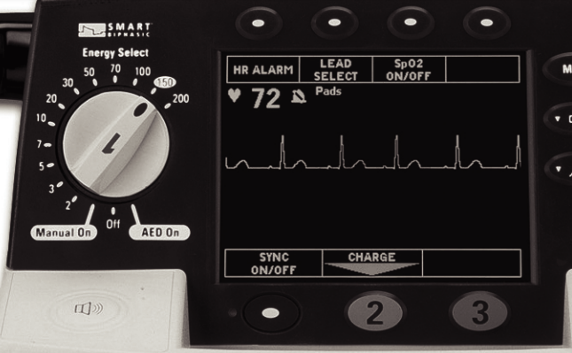

Defibrilasyonun aşamaları basitçe şu şekildedir:

1. Enerjiyi seç
2. Şarj et
3. Deşarj et

Eğer monofazik defibrilatör kullanılıyorsa, verilecek doz erişkin için bütün şoklarda 360 J şeklindedir. Bifazik defibrilatörlerde üretici tavsiyesine göre hareket edilir. Tavsiye edilen değer genellikle cihaz üzerinde özel bir işaretle vurgulanır. Eğer böyle bir yönlendirme yapılmamışsa, maksimum doz verilir. Bifazik defibrilatörlerle daha az enerjiyle çalışıldığı için deri yanıkları gibi istenmeyen yan etkiler daha az görülür ve ayrıca başarı şansı daha yüksektir.

Defibrilasyonda başarısız olunmasının başlıca sebepleri şunlardır:

* Gecikme (dalgaların voltajında azalma)
* Elektrotların (paddle veya pad) hatalı yerleştirilmesi
* Yetersiz/uygunsuz jel kullanımı
* Elektrotların (paddle) yeterince bastırılmaması
* Kalbin yetersiz oksijenizasyonu

**Uygulama Basamakları:**

1- Defibrilatörün açılması ve çalışır konuma getirilmesi

2- Enerji select düğmesinden defibrilayon enerjisinin seçilmesi

* Bifazik için cihazın önerisi (eğer cihaz önerisi yoksa maksimum doz), monofazik için 360 J[2]

3- Lead select düğmesinin paddle durumuna getirilmesi[3]

4- Varsa oksijenin uzaklaştırılması

5- Göğüs üzerinde paddle uygulanacak alana jel sürülmesi (ya da ped kullanılıyorsa bunların yapıştırılması)

* Jel, vücut üzerindeki ilgili alanlara sürülür. Kaşıkların üzerine jel döküp kaşıkları birbirine sürtmek doğru değildir.
* İki bölge arasında jel bağlantısı olmamalıdır.

6- Paddle’ların göğse yerleştirilmesi

* Amaç kalbi aralarına alacak şekilde kaşıkları yerleştirmektir.
* Sternum (ya da anterior) yazan paddle, üst sternumun sağına, sağ klavikula altında, midkilavikular hatta, 2-3. interkostal aralığa yerleştirilir. Sternumun üzerine konulmaz!
* Apeks yazan paddle, midaksiller hatta, sol 5-6. interkostal aralığa yerleştirilir.
* Kaşıklar göğüs duvarına sıkıca bastırılmalıdır!
* Kaşıklar arası jel bağlantısı olmamalıdır!

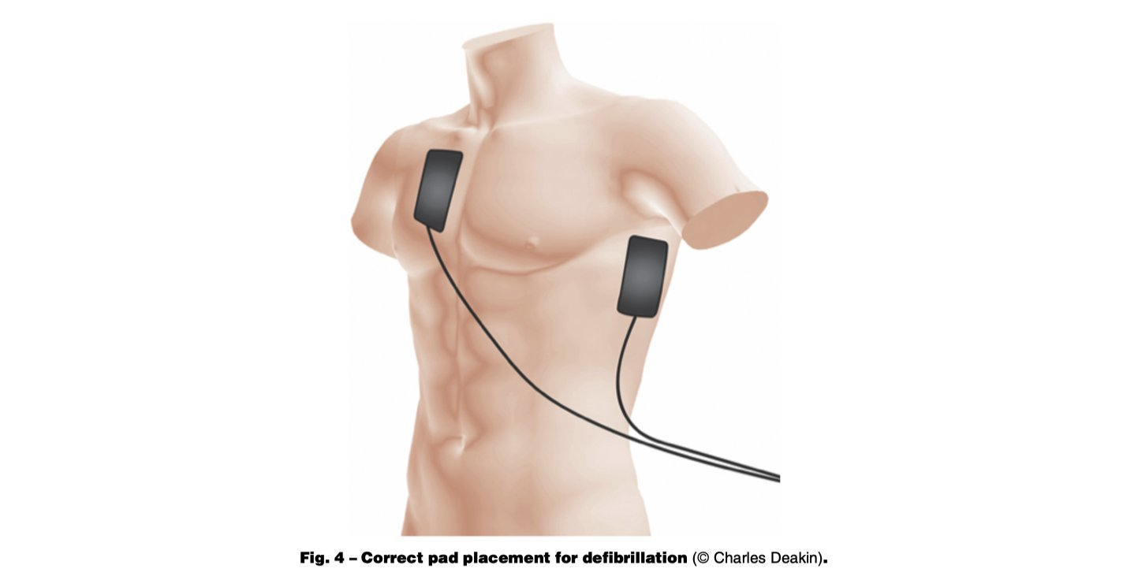

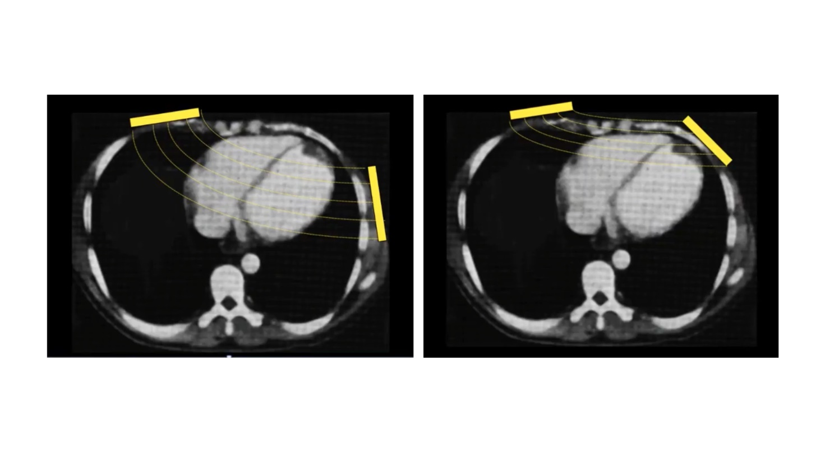

Solda, kalbi aralarına alacak şekilde doğru yerleştirilmiş kaşıklar. Sağda, kalbin önemli bir kısmından elektrik akımının geçmemesine yol açacak şekilde hatalı yerleştirilmiş kaşıklar.

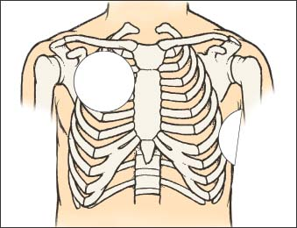 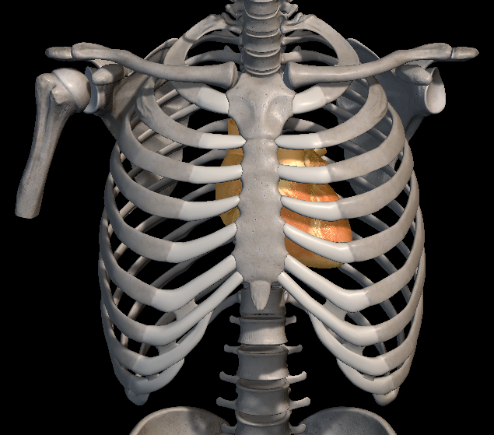

7- Charge (şarj) düğmesine basılması[4] ve “Defibrilatör şarj ediliyor, açılın.” şeklinde etraftaki kişilerin uyarılması

8- Şarjdan sonra, şoklamadan önce, uygulayıcının kendisinin ve çevresindekilerin hastaya veya hastanın yatağına/sedyesine değmediğinden emin olunması

9- “Ben çekildim, sizler de çekilin, herkes çekilsin.” şeklinde son uyarının yapılması

10- “Şok veriyorum.” denilerek ve paddle’lar yeterli miktarda (10 kg kadar) göğüs duvarına bastırılarak cihaz üstünde veya paddle’daki “discharge (deşarj)” düğmesine basılması

* Paddle’lar üzerindeki her iki “discharge” düğmesine aynı anda basılır.

11. Şoklama bitince paddle’ların defibrilatör üzerindeki yerine güvenli bir şekilde yerleştirilmesi

**Yararlanılan Kaynaklar:**

1. Panchal AR, Bartos JA, Cabanas JG, et al; Adult Basic and Advanced Life Support Writing Group. Part 3: Adult Basic and Advanced Life Support: 2020 American Heart Association Guidelines for Cardiopulmonary Resuscitation and Emergency Cardiovascular Care. Circulation. 2020;142(16_suppl_2):S366-S468.

2. Guyton AC, Hall JE. Textbook of medical physiology. Çeviren, Çavuşoğlu H. Tıbbi Fizyoloji. 10. Basım. İstanbul: Nobel Tıp Kitabevleri; 2001.

**İlave Notlar:**

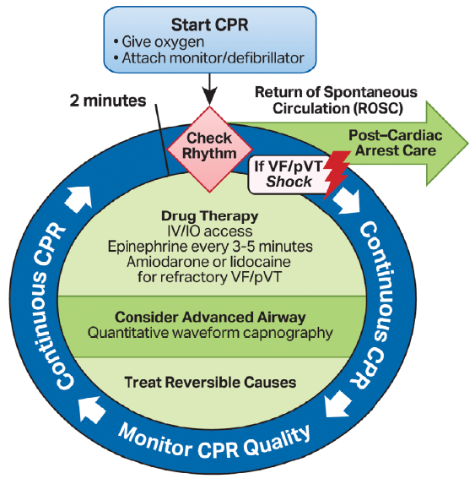

1. Monofazik dalga formu kullanıldığında akım kalpten bir yönde geçer. Bifazik dalga formları ile enerji iki fazda iletilir: Önce akım belirli bir süre boyunca bir yönde hareket eder ve durur; daha sonra kalpten ikinci kez zıt yönde geçer.
2. Tekrarlayan (ikinci ve sonraki) şoklarda, monofazik defibrilatörlerde 360 J verilmeye devam edilir. Bifazik defibrilatörlerde aynı doz verilir veya daha yüksek dozlar denenebilir.
3. Bu sayede kaşıklar yoluyla EKG kaydı alınabilir (hızlı bakış, *quick look*). Eğer hasta EKG elektrotları yoluyla monitörize edilmişse bu adım gerekli değildir.
4. Elektrotların sadece hastanın göğsünde iken şarj edilmesi önerilir.